INFORME DEFINITIVO
MejoraApp — Estado Actual y Plan de Implementación
Fecha: 20 de abril de 2026
Repositorio: github.com/pabloeckert/mejoraapp
Dominio de producción: app.mejioraok.com
Clasificación: CONFIDENCIAL — Solo uso interno

TABLA DE CONTENIDOS
1. Resumen Ejecutivo
2. Visión General de MejoraApp
3. Stack Tecnológico
4. Arquitectura y Estructura del Código
5. Módulos Funcionales — Estado Real
6. Base de Datos y Backend
7. Sistema de IA y Moderación
8. Modelo de Membresías
9. Análisis de Seguridad
10. Gap Analysis: Documentación vs. Código
11. Problemas Críticos y Recomendaciones
12. Plan de Implementación y Roadmap
13. Métricas del Proyecto
14. Conclusiones y Próximos Pasos

1. Resumen Ejecutivo
Este informe documenta el estado definitivo del proyecto MejoraApp al 20 de abril de 2026. Contrasta la documentación estratégica original (19 archivos entre .docx y .txt) con el estado real del repositorio en GitHub, produciendo el documento de referencia único para próximos pasos.

Hallazgos Principales
✅ La app está FUNCIONAL y desplegada. Código real con usuarios, contenido y muro activo.
✅ Sistema de moderación IA con cultural argentina implementado y operativo (Edge Function moderate-post).
✅ Diagnóstico empresarial interactivo con 8+ perfiles de resultado y CTA a WhatsApp.
✅ Panel admin robusto con seguridad multicapa (SHA-256, lockout, recovery, versionado de sesiones).
✅ Dominio personalizado app.mejioraok.com configurado.
⚠️ Stack real: React + Vite + Supabase — NO Base44 como documentación original.
⚠️ API keys de IA se almacenan en localStorage — riesgo de seguridad a mitigar.
🔴 Sin sistema de pagos implementado (Tiendup/Stripe/MercadoPago ausentes).
🔴 Modelo de membresías de 3 niveles documentado pero NO implementado.
🔴 Credenciales en texto plano en documentos del repositorio público.

2. Visión General de MejoraApp
MejoraApp es una Progressive Web App (PWA) mobile-first para emprendedores y dueños de PyMEs argentinos, bajo la marca "Mejora Continua — Comunidad de Negocios". Combina cuatro pilares:
- Diagnóstico empresarial interactivo (8 preguntas, 4+ perfiles de resultado)
- Biblioteca de contenido de valor (artículos, videos, infografías, libros)
- Muro anónimo con moderación IA cultural argentina
- Canal de novedades editado por la marca

Posicionamiento Estratégico
El ecosistema se define como "Criterio Externo Aplicado" — no compite con consultoría tradicional, coaching motivacional ni agencias. Su propuesta de valor es la tríada: Claridad + Criterio + Impacto Emocional.
Categoría | Su Problema | Solución Mejora Continua
Consultores Tradicionales | Lenguaje complejo, informes extensos | Lenguaje simple, directo y emocional
Coaches Motivacionales | Motivan sin aplicar | Criterio aplicado, no motivación
Agencias | Ejecutan sin criterio estratégico | Claridad antes que ejecución

Las cinco líneas de producto activas del ecosistema: CRM propio, Consultoría estratégica, Comunidad de negocios (membresías), Eventos presenciales (after offices), y Contenido generado con IA.

3. Stack Tecnológico
Stack verificado inspeccionando package.json, archivos de configuración y código fuente del repositorio.
Capa | Tecnología | Versión | Notas
Frontend | React | 18.3.1 | SPA con lazy loading
Language | TypeScript | 5.8.3 | Type-safe
Build | Vite | 5.4.19 | Plugin React SWC
CSS | Tailwind CSS | 3.4.17 | Con typography plugin
UI Components | shadcn/ui | 30+ componentes | Radix UI primitives
State Management | React Query | 5.83.0 | Caché 2 min, retry 1
Routing | React Router | 6.30.1 | 5 rutas lazy-loaded
Backend | Supabase | 2.103.2 | Auth, DB, Realtime, Edge Functions
IA (Edge) | Gemini Flash | via Lovable Gateway | Moderación de posts
IA (Client) | Gemini/DeepSeek/Groq | Multi-provider | Rotación automática
PWA | Service Worker | Custom | Network-first strategy
Testing | Vitest + Testing Library | 3.2.4 | 24 tests
Auth | Supabase Auth | Email + Google OAuth | Session persistente
Forms | React Hook Form + Zod | 7.x / 3.x | Validación declarativa
Charts | Recharts | 2.15.4 | Para dashboard

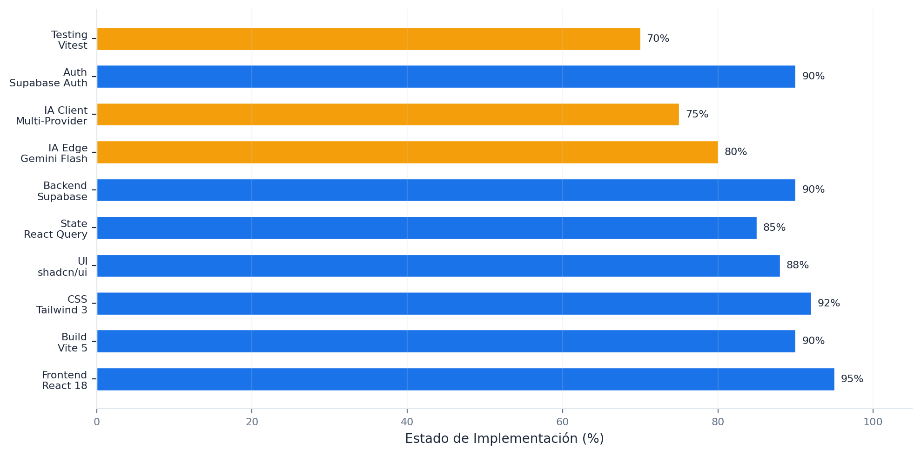
Figura 1: Estado de implementación por capa tecnológica

4. Arquitectura y Estructura del Código

4.1 Estructura de Rutas
Ruta | Componente | Descripción | Lazy
/ | Index | App principal con 4 tabs (Contenido, Diagnóstico, Muro, Novedades) | ✅
/auth | Auth | Login/Registro email + Google OAuth | ✅
/reset-password | ResetPassword | Recuperación de contraseña | ✅
/admin | Admin | Panel admin protegido (6 módulos) | ✅
* | NotFound | Página 404 | ✅

4.2 Estructura de Directorios
- src/pages/ — 5 páginas (Index, Auth, ResetPassword, Admin, NotFound)
- src/components/ — 7 componentes principales + 30+ UI components
- src/components/admin/ — 7 módulos admin (Contenido, IA, Novedades, Muro, Usuarios, Seguridad, Gate)
- src/components/tabs/ — 3 tabs (ContenidoDeValor, Muro, Novedades)
- src/contexts/ — 2 contextos (AuthContext, ThemeContext)
- src/integrations/supabase/ — Cliente + tipos generados (575 líneas)
- src/services/ — ai.ts (servicio multi-provider)
- src/data/ — diagnosticData.ts (banco de preguntas + perfiles)
- supabase/functions/ — 2 Edge Functions (moderate-post, generate-content)
- src/test/ — 4 archivos de test

4.3 Métricas de Código
Métrica | Valor
Archivos TS/TSX | 88
Líneas de código total | ~11,079
Componentes UI (shadcn) | 30+
Edge Functions | 2
Tests | 4 archivos (24 tests, 100% passing)
Dependencias npm (prod) | 36
Dependencias npm (dev) | 17
Último commit | 19 abril 2026
Rama | main

5. Módulos Funcionales — Estado Real
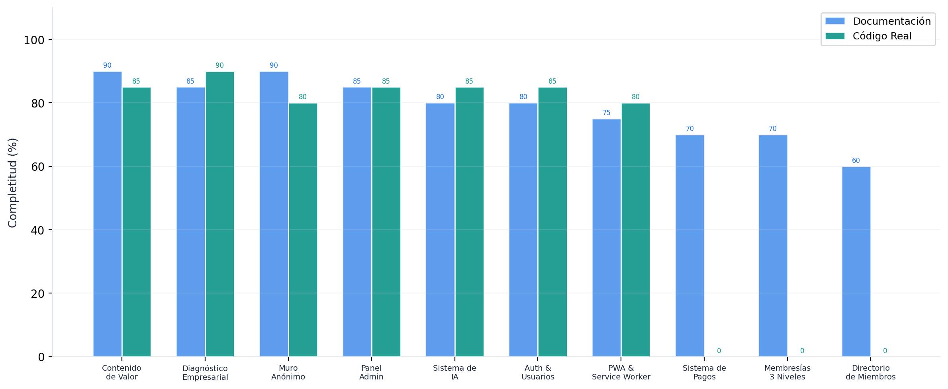
Figura 2: Comparación Documentación vs. Código Real por módulo

5.1 Contenido de Valor
Aspecto | Documentación | Código Real | Estado
Tipos de contenido | Article, Video, Infographic, Book | Accordion con render por tipo | ✅ Implementado
Paginación | 10 por página | React Query con staleTime 2min | ✅ Implementado
Filtro por categoría | Sí | content_categories en DB | ✅ Implementado
Lazy loading de imágenes | Sí | Implementado en componente | ✅ Implementado
PDF descargable | Mencionado | Badge PDF presente | ⚠️ Parcial

5.2 Diagnóstico Empresarial
Aspecto | Documentación | Código Real | Estado
Banco de preguntas | 8 preguntas aleatorias | BANCO_PREGUNTAS con shuffle | ✅ Implementado
Opciones aleatorizadas | Sí | shuffle() en cada inicio | ✅ Implementado
Perfiles de resultado | 4 perfiles | PERFILES con 8+ variantes | ✅ Ampliado
Progreso guardado | localStorage | STORAGE_KEY "mc-diagnostic-progress" | ✅ Implementado
CTA a WhatsApp | Sí | WA_NUMBER en diagnosticData.ts | ✅ Implementado
Persistencia en DB | Mencionada | diagnostic_results table | ✅ Implementado

5.3 Muro Anónimo
Aspecto | Documentación | Código Real | Estado
Moderación IA cultural argentina | Sí | Edge Function moderate-post | ✅ Implementado
Posts anónimos | Sí | user_id pero display anónimo | ✅ Implementado
Likes con toggle | Sí | wall_likes table + optimistic | ✅ Implementado
Comentarios | Sí | wall_comments table | ✅ Implementado
Moderación de comentarios | NO mencionada | Insert directo como approved | 🔴 NO implementado
Realtime | Supabase channels | Realtime subscription | ✅ Implementado
Infinite scroll | Sí | IntersectionObserver | ✅ Implementado

5.4 Acceso Admin
Aspecto | Documentación | Código Real | Estado
Contraseña maestra | SHA-256 | AdminGate.tsx con sha256 | ✅ (sin salt)
Lockout tras intentos | Sí | 5 intentos → 30s bloqueo | ✅ Implementado
Recuperación | Preguntas de seguridad | 2 preguntas + email | ✅ Implementado
Versionado de sesiones | Mencionado | admin_version en config | ✅ Implementado
Sesión temporal | Mencionado | 4 horas en sessionStorage | ✅ Implementado
6 módulos admin | Sí | Contenido, IA, Novedades, Muro, Usuarios, Seguridad | ✅ Implementado

6. Base de Datos y Backend
Verificado desde src/integrations/supabase/types.ts (575 líneas de tipos generados).

6.1 Tablas
Tabla | Función | Documentada | En Código
profiles | Perfiles de usuario (empresa, cargo, phone) | ✅ | ✅
wall_posts | Posts del muro anónimo | ✅ | ✅
wall_comments | Comentarios en posts | ✅ | ✅
wall_likes | Likes en posts (toggle) | ✅ | ✅
content_posts | Contenido de valor | ✅ | ✅
content_categories | Categorías de contenido | ✅ | ✅
content_guidelines | Guías para generación IA | ❌ | ✅
novedades | Publicaciones de novedades | ✅ | ✅
diagnostic_results | Resultados del diagnóstico | ✅ | ✅
admin_config | Configuración del admin | ✅ | ✅
moderation_log | Log de moderación | ✅ | ✅

6.2 Edge Functions
Función | Descripción | IA Usada
moderate-post | Modera posts del muro con prompt cultural argentino | Gemini Flash vía Lovable Gateway
generate-content | Genera contenido con IA para las categorías | Gemini (vía Lovable)

6.3 Autenticación
- Email + contraseña (registro con nombre/apellido)
- Google OAuth
- Persistencia de sesión con auto-refresh de tokens
- ProfileCompleteModal para completar datos (empresa, cargo, phone)
- has_role() RPC para verificación de admin

7. Sistema de IA y Moderación

7.1 Moderación de Posts
La Edge Function moderate-post utiliza Gemini Flash a través del Lovable Gateway para moderar posts del muro con un prompt cultural argentino.
- Acepta tono argentino, puteadas leves, frustración genuina
- Rechaza spam, publicidad, insultos directos con nombre, datos personales
- Usa function calling (tool_choice) para respuesta estructurada
- En caso de fallo de IA, aprueba por defecto (no bloquea al usuario)
- Registra todas las decisiones en moderation_log

7.2 Servicio IA Multi-Provider
Proveedor | Modelo | Límite | Prioridad
Google Gemini | gemini-2.0-flash | 15 req/min | 1 (más generoso)
DeepSeek V3 | deepseek-chat-v3-0324:free | Límite diario | 2
Groq | llama-3.3-70b-versatile | Gratis | 3 (más rápido)

7.3 Generación de Contenido
La Edge Function generate-content genera contenido para las categorías del ecosistema, con perfiles de audiencia predefinidos (SATURADO, INVISIBLE, LIDER_SOLO, DESCONECTADO, ESTANCADO, NUEVA_GEN, EQUIPO_CHICO, EMPRESARIO_CONFUNDIDO).

8. Modelo de Membresías
Estructura de 3 niveles definida en documentación estratégica. ⚠️ IMPORTANTE: Este modelo está documentado pero NO implementado en el código actual.
Nivel | Precio ARG | Precio INT | Beneficios
0 — Espectador (Free) | Sin costo | Sin costo | Contenido gratuito, autodiagnósticos, muro de títulos
1 — Miembro | $50.000 ARS/mes | < $20 USD/mes | Muro completo, comunidad, directorio, eventos
2 — Premium | $150.000 ARS/mes | $50-120 USD/mes | Círculo Interno, VIP, Botón Emergencia

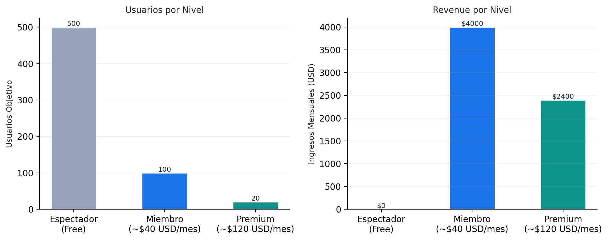
Figura 3: Modelo de membresías — Usuarios objetivo y proyección de revenue

9. Análisis de Seguridad
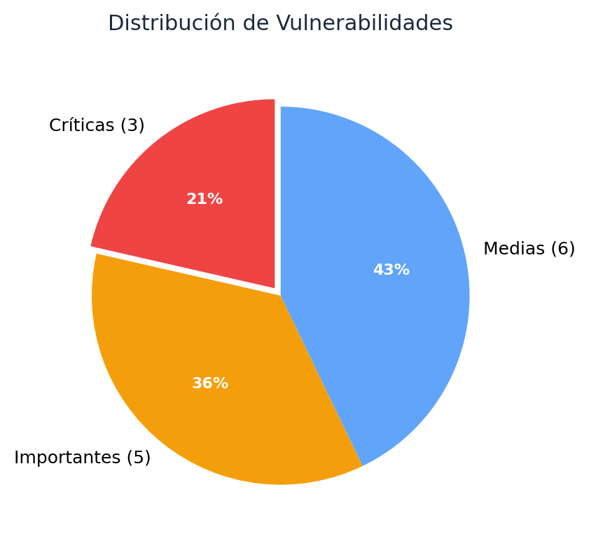
Figura 4: Distribución de vulnerabilidades por severidad

9.1 Vulnerabilidades Críticas
🔴 API Keys en localStorage: Las API keys de Gemini, OpenRouter y Groq se almacenan en localStorage del navegador. Cualquier XSS puede extraerlas.
🔴 SHA-256 sin salt: El hash de contraseña admin usa SHA-256 puro sin salt. Las contraseñas iniciales son predecibles.
🔴 Credenciales en documentación pública: Los documentos subidos al repositorio contienen contraseñas en texto plano.

9.2 Vulnerabilidades Importantes
- 🟠 Comentarios sin moderación: los posts se moderan por IA pero los comentarios se insertan como "approved" directamente
- 🟠 Sin Error Boundary de React: un error en cualquier componente rompe toda la app
- 🟠 Muro sin rate limiting: un usuario puede hacer posts ilimitados
- 🟠 Realtime invalida TODOS los posts en cada comentario (performance con alto tráfico)

9.3 Tabla de Vulnerabilidades y Fixes
# | Problema | Impacto | Fix Recomendado
1 | API keys en localStorage | XSS puede robar keys | Edge Function proxy
2 | SHA-256 sin salt | Hash predecible | bcrypt vía Edge Function
3 | Credenciales en docs | Exposición pública | Remover + rotar
4 | Sin sistema de pagos | No se puede monetizar | Stripe/MercadoPago
5 | Sin modelo de membresías | Sin gating de contenido | Implementar niveles + RLS
6 | Comentarios sin moderación | Spam potencial | Moderar con mismo prompt
7 | Sin Error Boundary | Un error rompe toda la app | React ErrorBoundary
8 | AdminContenido 500+ líneas | Dificulta mantenimiento | Dividir en subcomponentes
9 | Admin carga max 100 registros | No escala | Paginación server-side
10 | Muro sin rate limiting | Posible spam | Límite por usuario/hora

9.4 Aspectos Positivos de Seguridad
- Supabase RLS (Row Level Security) habilitado en tablas
- Edge Functions validan autenticación antes de procesar
- Admin Gate con lockout tras 5 intentos fallidos
- Versionado de sesiones admin (invalida sesiones al cambiar contraseña)
- Service Worker con estrategia network-first (no cachea datos sensibles)

10. Gap Analysis: Documentación vs. Código
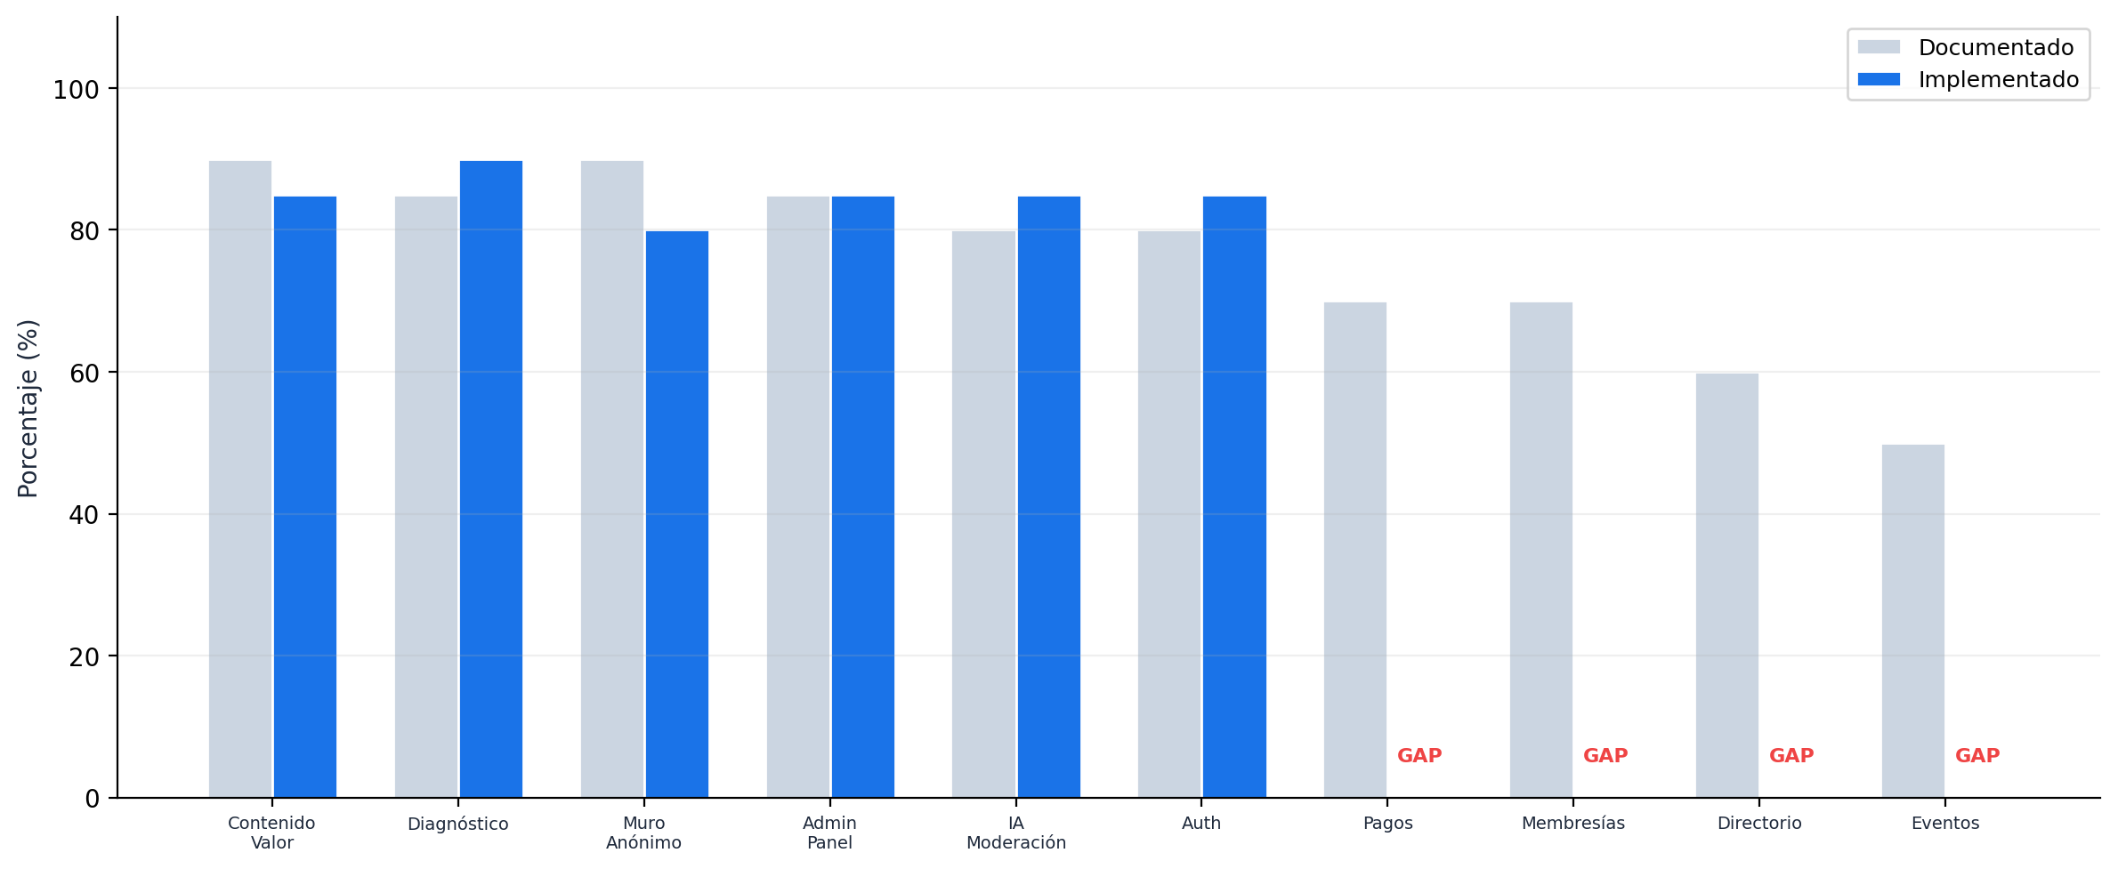
Figura 5: Gap Analysis — Lo documentado vs. lo implementado

10.1 Lo que el código SÍ tiene
- Moderación IA con cultural argentina ✅
- Diagnóstico con preguntas aleatorias y perfiles ✅
- Muro anónimo con likes y comentarios ✅
- Admin con seguridad multicapa ✅
- Contenido con accordion por tipo ✅
- PWA instalable ✅
- Supabase como backend ✅
- Multi-provider IA con rotación ✅

10.2 Lo que la documentación dice pero el código NO tiene
- Sistema de pagos (Tiendup) — completamente ausente 🔴
- Modelo de membresías de 3 niveles — no implementado 🔴
- Control de acceso por nivel de suscripción — ausente 🔴
- Directorio de miembros — no existe 🔴
- Calendario de eventos — no existe 🔴
- Plataforma Base44 — se usó React desde cero ❌
- Webhook de pagos para activación — ausente 🔴

10.3 Lo que el código tiene pero la documentación NO menciona
- ThemeContext con dark mode (no persiste entre sesiones) ⚠️
- Lovable como herramienta de desarrollo (no como plataforma) ⚠️
- content_guidelines table para guías de generación IA
- ProfileCompleteModal para completar datos de perfil
- Recharts para gráficos (instalado pero uso limitado)
- Test suite con Vitest (24 tests)

11. Problemas Críticos y Recomendaciones

11.1 Prioridad CRÍTICA (resolver antes de producción)
- Migrar API keys de localStorage a Edge Function proxy
- Agregar salt al hash de contraseña admin (migrar a bcrypt)
- Remover credenciales de documentación en repositorio público
- Implementar sistema de pagos (Stripe o MercadoPago para Argentina)
- Implementar modelo de membresías con gating de contenido por nivel

11.2 Prioridad ALTA (primer mes)
- Moderar comentarios con el mismo sistema que posts
- Agregar React Error Boundary global
- Implementar rate limiting en el muro
- Paginación server-side en panel admin
- Refactorizar AdminContenido (500+ líneas)

11.3 Prioridad MEDIA (mejoras continuas)
- Persistir dark mode entre sesiones
- Reabrir modal de perfil después de "Completar después"
- Validar URLs de media antes de guardar
- Soportar más plataformas de video (no solo YouTube)
- Agregar tests de integración (solo hay unitarios)
- Botón "volver arriba" en infinite scroll
- Definir estrategia de caché en Service Worker

11.4 Nuevas Funcionalidades Sugeridas
- Notificaciones push por nuevo contenido y respuestas
- Dashboard admin con métricas (usuarios activos, posts/día)
- Bookmarks/favoritos para guardar contenido
- Web Share API para crecimiento orgánico
- Modo offline con caché de contenido
- Búsqueda global (contenido + novedades + muro)
- Gamificación con badges por actividad

12. Plan de Implementación y Roadmap
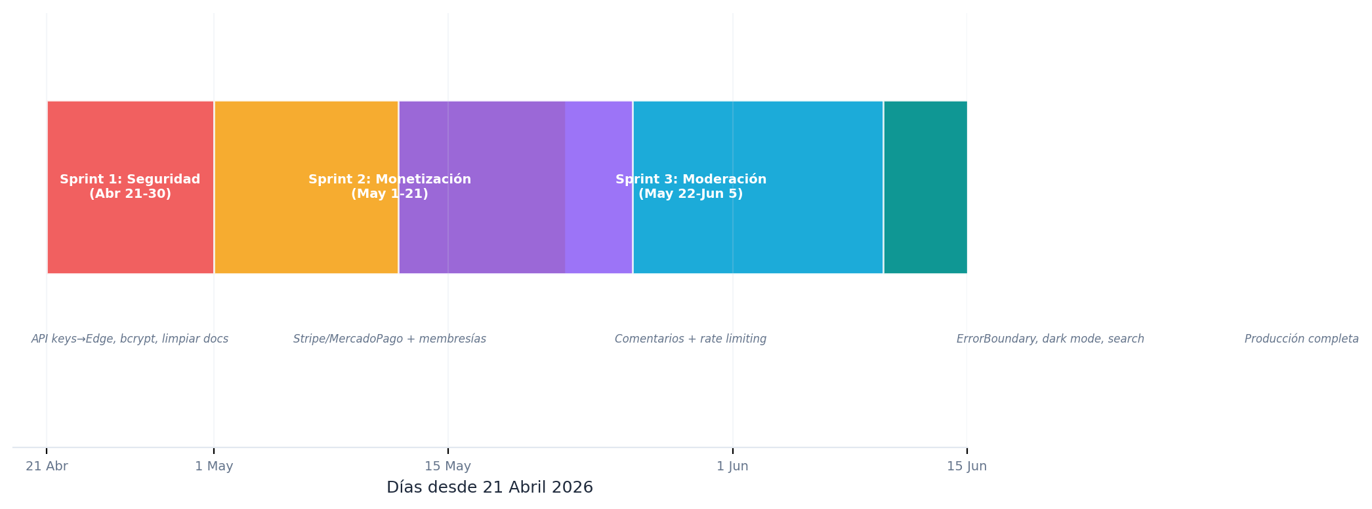
Figura 6: Roadmap de implementación Abril–Julio 2026

12.1 Sprint 1: Seguridad Crítica (21-30 Abril)
- Migrar API keys a Edge Function proxy (localStorage → server-side)
- Implementar bcrypt para hash de contraseñas admin
- Remover credenciales en texto plano de repositorio
- Agregar salt a autenticación admin
- Revisión de seguridad general de RLS policies

12.2 Sprint 2: Monetización (1-21 Mayo)
- Integrar Stripe o MercadoPago como pasarela de pagos
- Implementar modelo de 3 niveles de membresía (Espectador/Miembro/Premium)
- Sistema de gating de contenido por nivel de suscripción
- Webhook de pagos para activación automática de membresía
- Flujo de registro con selección de plan

12.3 Sprint 3: Moderación y UX (22 Mayo - 5 Junio)
- Extender moderación IA a comentarios del muro
- Implementar rate limiting por usuario (posts y comentarios)
- React Error Boundary global
- Refactorizar AdminContenido en subcomponentes
- Paginación server-side en panel admin

12.4 Sprint 4: Polish (6-20 Junio)
- Persistir dark mode entre sesiones
- Búsqueda global (contenido + novedades + muro)
- Directorio de miembros
- Calendario de eventos
- Tests de integración
- Optimización de Service Worker y caché

12.5 Lanzamiento v1 (1 Julio 2026)
Producción completa con sistema de pagos, membresías activas, moderación integral, y todas las funcionalidades core operativas. Dominio: app.mejioraok.com

13. Métricas del Proyecto
Categoría | Métrica | Valor
Código | Archivos TS/TSX | 88
Código | Líneas totales | ~11,079
Código | Componentes UI | 30+ (shadcn/ui)
Código | Páginas | 5 (lazy-loaded)
Backend | Tablas DB | 11
Backend | Edge Functions | 2
Backend | Migraciones DB | 10
Testing | Archivos de test | 4
Testing | Tests totales | 24 (100% passing)
Build | Tiempo de build | ~4-6 segundos
Build | Bundle gzipped | ~350KB
Dependencias | Prod | 36 paquetes
Dependencias | Dev | 17 paquetes
Documentación | Archivos analizados | 19 (4 txt + 15 docx)
Git | Commits totales | 30+
Git | Último commit | 19 abril 2026
Producción | Usuarios registrados | 4
Producción | Posts de contenido | 19
Producción | Posts del muro | 8

13.1 Situación Financiera
Variable | Dato
Ingresos mensuales (consultoría) | < $500 USD/mes (~$400 USD)
Gastos operativos mensuales | < $500 USD/mes (~$450 USD)
Margen mensual | ~$0 — equilibrio sin excedente
Runway sin ingresos del ecosistema | Menos de 6 meses
Capital separado para el proyecto | Ninguno — autofinanciado
Estructura operativa | Fundador único — sin equipo
Expansión internacional | Sí — activa este año

14. Conclusiones y Próximos Pasos

14.1 Estado General
MejoraApp está sorprendentemente bien construida para su propósito. El stack es moderno, los flujos de negocio están bien pensados, y la moderación IA cultural argentina es un diferencial real. Sin embargo, tiene una brecha crítica: no puede monetizar.

14.2 Lo que Funciona Bien
- Arquitectura limpia con separación usuario/admin y lazy loading
- UX mobile-first con bottom nav y cards colapsables
- Moderación IA cultural argentina (permisiva pero efectiva)
- Sistema admin robusto con SHA-256, lockout y recovery
- Diagnóstico como funnel de ventas con CTA a WhatsApp
- IA gratuita multi-provider sin costos
- Realtime para posts y comentarios
- 24 tests passing con cobertura base

14.3 Lo que Falta para Producción Real
La app ya es funcional como MVP de contenido y comunidad, pero NO puede monetizar: no tiene sistema de pagos, no tiene modelo de membresías implementado, y no tiene gating de contenido. Para que MejoraApp produzca revenue, necesita:
- Implementar sistema de pagos (Stripe o MercadoPago)
- Crear sistema de roles/membresías con acceso diferenciado
- Migrar API keys a Edge Functions (seguridad)
- Agregar salt al hash de contraseña admin
- Remover credenciales de documentación pública
- Moderar comentarios con el mismo sistema que posts

14.4 Brecha Documentación vs Realidad
La documentación estratégica está bien pensada pero desactualizada respecto al estado técnico. El plan de implementación asume que la app no existe, cuando ya está construida. Los requerimientos técnicos mencionan Base44 y Tiendup, pero el stack real es React + Supabase sin sistema de pagos. Este documento reemplaza toda la documentación anterior como referencia definitiva del proyecto.

14.5 Dominio de Producción
El subdominio de producción está configurado: app.mejioraok.com
La app está lista para desplegar con el dominio personalizado una vez completados los sprints de seguridad y monetización del roadmap.

14.6 Próximos Pasos Inmediatos
- Sprint 1 (esta semana): Migrar API keys a Edge Functions y limpiar credenciales del repo
- Contactar proveedor de pagos (Stripe o MercadoPago) para integración
- Definir estructura final de precios para Argentina e internacional
- Iniciar contacto con los 10 founders identificados para beta cerrada

